使用人人通平台实施数字化作业初探

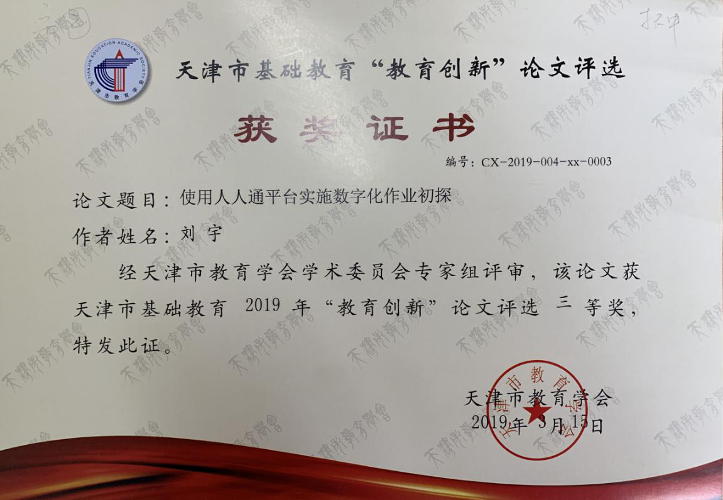数字化作业是以网络教学平台为依托实现的高效出题、自动批阅、可形成大量、连续、生成性数据，用以指导教学改进的作业形式。使用天津市基础教育资源公共服务平台中的学习空间可以创建网络课程，其内含的作业、讨论、统计等模块功能完整，非常适合实施数字化作业。

一、模块功能简述

课程创建后，可以看到与该课程关联的统计、资料、通知、作业、考试、讨论、管理共五个模块。下面仅就与数字化作业功能相关的作业、讨论、统计三个模块展开简述。

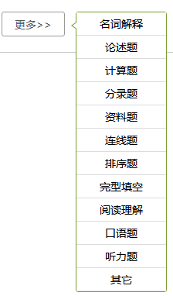（一）作业模块

作业模块可以新建、发布、管理作业。

1. 新建题目。

题目涵盖单选、多选、填空、判断、简答等题型，能够基本满足教学需要。更多题型可参考右图。题目内容支持特殊符号、公式、图片、附件、音频，可完整的图文并茂的呈现题目。每题可单独输入答案解析，用于学生在答错时的自动反馈。每题设定的对应难易程度和知识点，用于题库的分类排序。

2、管理题库。

任何新建的题目都将自动纳入题库。题库中可以建立多级目录以对题目进行分类。每题均可移动、复制、删除或二次编辑。

更多题型

3、新建作业。

新建作业时既可逐题新建，也可从题库选题。作业中可包含不同题型的多道题目，所有作业构成作业库，作业库可以建立多级目录进行管理。

1. 发布作业。

作业的发送对象、发放时间、截止时间都可灵活设定。甚至可以在[高级设置]中选择题目是否乱序、是否随机出题、是否允许查看答案、低于某设定分数时是否自动打回重做等。

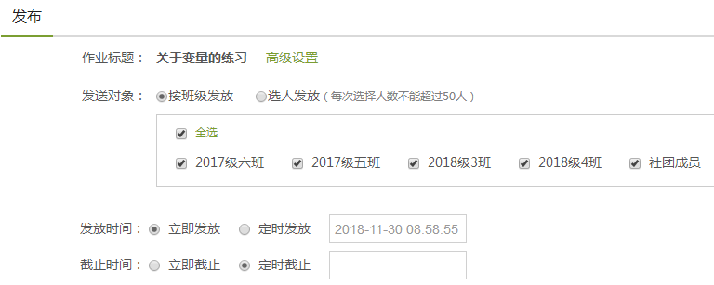

作业发布设置

5、作业批阅。

作业提交后自动批阅，题目解析、答题成绩将自动反馈给学生。同时，教师端可以将不合格作业打回重做。作业的统计数据非常详细，有针对作业整体的数据：提交（未提交）人员、提交时间、正确率、平均分等；有针对每题的数据：选项占比、每人答案等；有针对每生的数据：总分、各题分数、各题填写答案等。

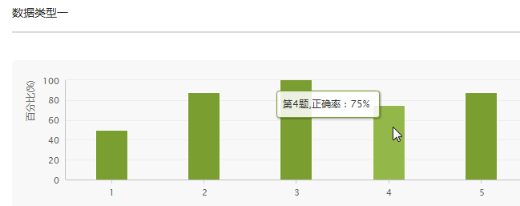

各题正确率统计图表



每题正确率统计

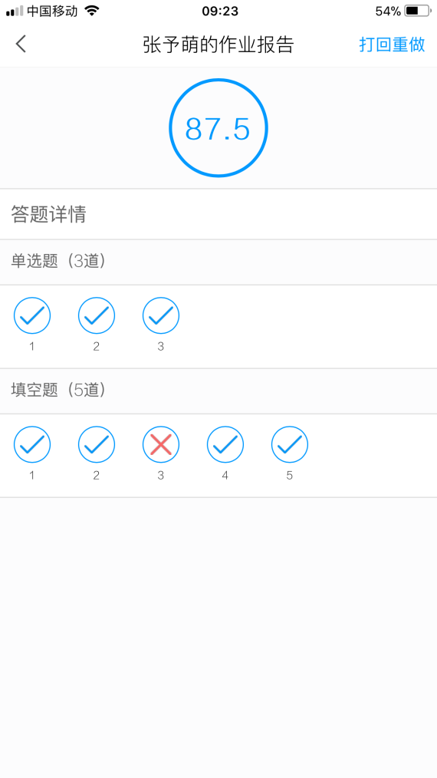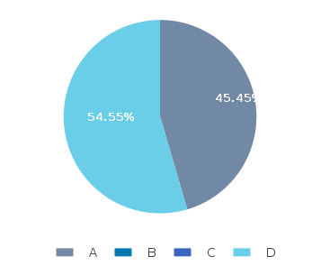

学生完成情况显示

题目选项占比图表

（二）讨论模块。

讨论模块可以向不同班级发起话题，允许回复文字、图片、音频、视频等多种形式信息，教师对回复内容可以评价、点赞、删除等。



对回复内容的操作

1. 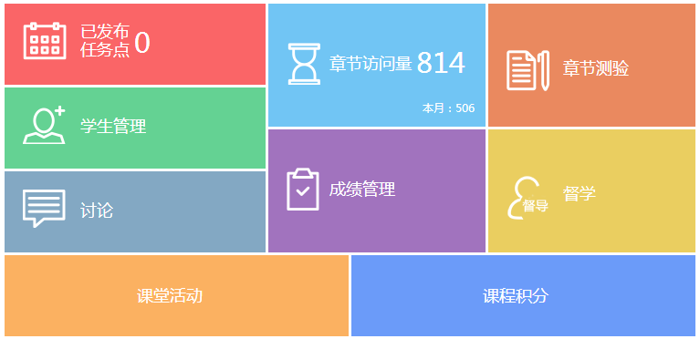统计模块。

统计模块中的[成绩管理]能够直观显示学生的综合成绩。综合成绩最多可由13个项目构成，分别是作业、课堂互动、签到、课程视频、章节测验、PBL、访问数、讨论、阅读、直播、考试、奖励、线下。各部分权重可依据实际情况自行设定。以“作业”为例，如设定其权重30%，则该生所有作业的平均分\*30%后，计入综合成绩。



作业项的权重设定

若某项占比为零，则不计入综合成绩。综合成绩采用百分制，分会为各项总和。



综合成绩显示

1. 发布实施策略

1、作业目的明确，发挥作业效果。

（1）内容直指错误，发挥预防和纠错功能。

学习中难免会有理解偏差或应用疏漏。对于以往暴露出的集中问题，不妨以改错形式罗列问题，发挥预防和纠错功能。

（2）题目顺序引导学生先学后用，学以致用。

按照先复习再应用的原则，设定作业内题目顺序。学生会有意识地应用前面复习的知识和方法去解决后序问题，从而提高作业效果。

2、重视题库建设，结构清析，设置完整，发挥资源优势。

题目的附加选项要尽可能设置完整，“对应知识点”、“难易程度”选项要填写齐全，便于后期布置作业时据此抽取题目或分类排序；“题目解析”选项从易错点入手，写清思路分析，便于作业提交后第一时间向学生解难释疑。

题目的集合构成题库。题库规划要立足长远，以知识点作为分类依据，统筹安排，分级管理。鉴于作业、考试的题目均可从题库导入，因此要重视题库建设，通过长期积累，发挥出资源优势。

3、响应及时，以技术为依托，促进学生自主发展。

数字化作业的填空、选择、判断等题型可以自动批阅，容易使教师忽略过程指导。面对学生的发问，教师要及时响应，在技术的有力支撑下，给予不同层面的指导，促进学生自主发展。

4、作业融入新知，实现温故知新，延伸学习。

作业功能往往注重“温故”，其实数字化作业更易实现“知新”。此处“知新”分为二种情况：

（1）运用旧知解决同类问题，并将方法进行拓展，在解决问题的过程中学习新知识，掌握新方法。

（2）在材料中融入新知，通过学生自主学习的方式掌握后巩固练习，学习致用，培养学科核心素养——“学会学习”。

5、控制发布频率，与传统作业交替进行，成为有效补充。

毋庸置疑，数字化作业不可能替代传统作业，那么在发布频率上必然要做好控制，避免时间、内容的重叠。无规律或不通知地发放数字化作业，有可能造成学生过度关注或无意遗漏，因此周期性或有预告地发放，较为适宜。

6、依据学生的可承受性，科学设置题量和难度。

题量、难度过大容易使学生心理疲劳，产生畏难情绪。必须研究学生的可承受性，避免机械与重复，把握好数量与质量之间的平衡点。数字化作业一般十道左右即可。

7、通过合理设置，保证作业的信度与效度。

作业的完成过程应是学生完全“自我劳动”的过程。题目是否乱序、是否随机抽题、答案何时可见、作业截止时间等关键设置都将直接影响这一过程的进行。数字化作业具备技术可能，通过适当的控制，保证作业的信度与效度。

三、作业效能分析

（一）数字化作业的扩展应用，能够发挥过程性评价的诊断、改进、激励作用。

数字化作业可以包含若干题型，俨然是一个微型的综合试卷，测试与评价功能丝毫不逊色于其它测评形式。信息化形式赋予的若干功能，使数字化作业更能发挥过程性评价的作用。

1、课内作业，当堂反馈，快速诊断。

作业分为课内作业和课外作业。数字化作业具有组卷便捷、自动批阅、实时反馈、统计清晰等一系列省时高效的特点，在课堂时间极为有限的情况下，数字化作业适合成为课内作业。

在课堂练习环节，以数字化作业形式展开当堂练习，即刻反馈，集中问题可被立即纠正。最可贵的是，以往被淹没的个别问题得以呈现和解决。数字化作业在信息技术与学科教学融合过程中，已然成为不可或缺的课堂练习形式。

2、错题记录，明确改进方向，使学生学会学习。

作业中的答错题目自动存入错题本中，便于学生寻根溯源，查找问题。日积月累，此类资源将是学生复习的第一手资料，避免毫无头绪或疯狂覆盖的低效复习，有助于学生有的放矢的设计复习清单，教学生学会学习。

3、各项积分，全面覆盖，发挥过程性评价的激励作用。

不同于传统作业，数字化作业中每生、每题的完成情况均有数据统计。偶尔的“缺席”或“冒尖”都会被记录在案，因此数字化作业有助于培养学生持之以衡的意志品质。除自动生成的分值外，教师可以在[奖励]项中，依学生的思维创新、勇敢尝试、坚持学习等积极状态给予分值奖励。这样，既有长期积累生成的衡量学习行为的客观数据，又有对学习品质给予肯定的主观数据，二者结合，更能发挥过程性评价的激励作用。

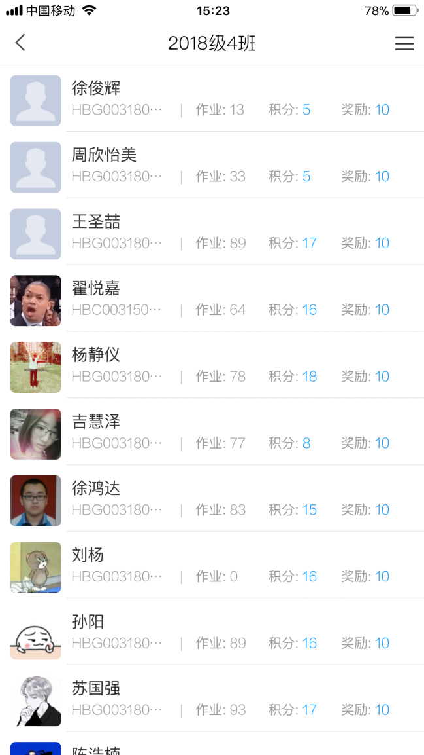

每生的积分显示

（二）数字化作业以生动多彩的形式，丰富了作业内容和功能。

1、形式兼容，内容生动。

各个学科的考察内容不同。即便是同一学科，不同时期的考察侧重点各不相同。比如，英语学科注重听力训练，地理学科考察识图能力，历史学科通过视频材料发掘内容......数字化作业完全兼容文字、公式、图像、音视频、动画等媒体形式，使得作业以更为灵动多姿的形式展现。

2、循序导引，帮助消化。

学生对课堂知识很难完全消化，只有经过适当的练习，才能达到迁移应用的层次。数字化作业可生动再现教学内容，甚至可嵌入教学课件，帮助学生消化课堂上没有充分掌握的内容。

（三）能够实现分层作业，促进个性发展。

以往虽倡导分层教学，但分层作业却因发放、统阅、反馈等种种原因难以实施，即使实施也会因难以坚持而搁置。数字化作业中支持将作业发送给不同班级、不同对象。教师可以班级为单位，把学生按不同的教学层次分进不同班级，然后向班级推送作业，也可以逐一选人发送。

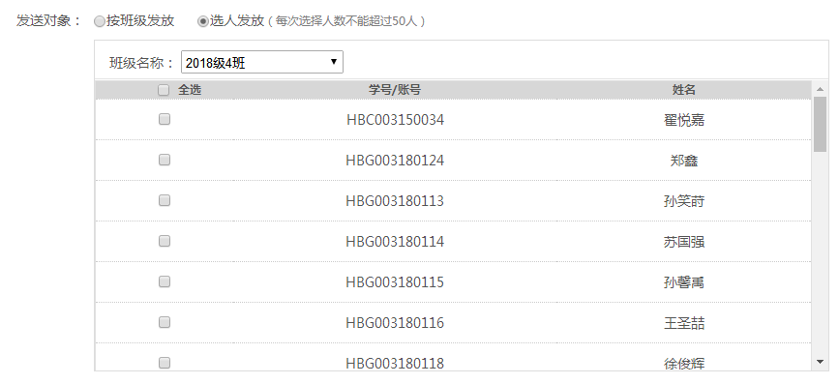

作业发送对象的选择

实践证明，以班级为单位区分不同层次的学生在操作、管理和反馈时较为方便，且能够较准确地获取某层次群体数据及变化趋势。

1. 以技术为支撑，明显提高教学效益。

1、一次输入，多次使用，组卷效率大幅提高。

新题一经建立，即可被反复使用，如做更改，所有引用该题的作业或试卷均会同步更新。精心组建的题库，是教师布置作业、组建试卷、学生自测的重要资料来源。

2、自动批阅，减少了教师大量的重复性劳动。

客观题的自动批阅，节省了教师的宝贵时间。与传统的机读卡相比成本降到几乎为零。以往，个别作业的复批工作最牵扯教师精力。数字化作业具有“打回重做”的功能，可在布置作业时设置低于某一分值自动打回，也可在教师查阅作业时手动打回。只需轻轻一点，作业平台即可向学生发送通知，要求重做，直到合格。

3、数据持续生成，准确反映学习趋势。

所有学习轨迹都有记载，依据持续生成的数据调整教学行为和策略，引导学习趋势呈正向变化。

1. 准确定位，把握好信息化与传统之间的平衡点。

1、避免形式，给予数字化作业足够的人文关怀。

实践证明，教师对数字化作业的重视程度直接影响学生参与数字化作业的积极性。数字化作业只是一种信息化作业的形式，虽在发放与回收、批阅与统计方面可以实现自动化，其本质仍是作业，仍旧需要日常中的关注。教学观念必须要发生转变，真正让数字化作业成为常态应用和必备环节。不放松要求，不放任自流，不置之不理。作业内容应与实际教学内容紧密结合，作业反应出的问题应在课堂上给予纠正，作业完成优秀应当面给予肯定。

2、自动批阅不能完全替代教师评价。

自动批阅不代表作业完成情况无需反馈。对于学生而言，自动批阅所显示的成绩、解析，体现了对作业本身的反馈。学生的学习活跃性、学习态度、学习能力等，这些游离于知识之外，却又与知识掌握密切关联的要素如何评价？答案不言而喻，自然需要教师评价。

综上所述，数字化作业因有技术支撑，所以功能具有独特优势。具体实施中仍应讲求策略，扬长避短。大处着眼，小处着手，从作业入手，促进信息化与教学的深度融合，加快教育信息化步伐。